**園市立大有國民中學112學年度第二學期第一次評量試卷**

|  |  |  |  |  |  |  |  |  |  |
| --- | --- | --- | --- | --- | --- | --- | --- | --- | --- |
| 年 級 | **八年級** | 考 試  科 目 | **國文科** | | | 命 題  範 圍 | L1~L3  自學(三) | 作 答  時 間 | 45分 |
| 班 級 |  | 姓 名 |  | 座 號 |  | 分 數 |  | | |

一、單題58%

1. ( )南北朝民歌藝術特色大不同，北朝樸實雄渾，風格豪放剛健；南朝婉轉柔美，表達含蓄。下列屬「北朝民歌」的選項是：

(A)新買五尺刀，懸著中梁柱。一日三摩娑，劇於十五女

(B)朝登涼臺上，夕宿蘭池裡。乘月采芙蓉，夜夜得蓮子

(C)春蠶不應老，晝夜常懷絲。何惜微軀盡，纏綿自有時

(D)秋風入窗裡，羅帳起飄颺。仰頭看明月，寄情千里光

1. ( )「青青河畔草，綿綿思遠道，遠道不可思，夙昔夢見之。」（飲馬長城窟行）以上詩句描述了見到河邊茂密青草所興起的思念，下列何者亦運用了這種由其他事物而引領出主題的技巧？

(Ａ)仰看飄泊不定的浮雲，遊子仍然盼不到歸期，因而鄉愁滿懷

(Ｂ)每當黃昏時刻，大多數人腳步匆匆，急於奔向家的懷抱

(Ｃ)夜深月色朦朧下，萬物已沉睡，偶而傳來蟲聲唧唧

(Ｄ)颱風來襲，家家戶戶緊閉門窗，祈禱風雨過後的平靜來臨。

1. ( ) 下列「　」中的注音寫成國字後，何組字形相同？

(Ａ)暗「ㄐㄧㄢˋ」傷人／「ㄐㄧㄢˋ」及履及

(Ｂ)排「ㄔˋ」作用／「ㄔˋ」吒風雲

(Ｃ)小「ㄊㄧˊ」大作／以國家為前「ㄊㄧˊ」

(Ｄ)聲嘶力「ㄐㄧㄝˊ」／苦心「ㄐㄧㄝˊ」力。

1. ( ) 下列名言佳句，哪一句用得最正確？

(Ａ)「麻雀雖小，五臟俱全」買來當寵物最適合了

(Ｂ)古人云：「近朱者赤，近墨者黑」告訴我們交友一定要看面相

(Ｃ)他因為不願「為五斗米折腰」，決定退休遷居到鄉間去

(Ｄ)大隊接力時，家豪「五十步笑百步」，卯足了勁往終點衝去。

1. ( ) 木蘭詩：「朝辭爺孃去，暮宿黃河邊。不聞爺孃喚女聲，但聞黃河流水鳴濺濺。旦辭黃河去，暮至黑山頭。不聞爺孃喚女聲，但聞燕山胡騎聲啾啾。」由本段敘述無法看出下列哪個答案？

(Ａ)表現木蘭邁向戰場的英雄氣概

(Ｂ)木蘭在征途中對雙親的思念

(Ｃ)以空間、地點的轉變表達行動的快速

(Ｄ)可以看出木蘭奮勇殺敵。

1. ( ) 「全班都跟我一樣，只喜歡畫畫不喜歡念書」一句點出蕭青陽在就讀復興美工時，開心得不得了的原因為何？

(Ａ)找到認同感　 (Ｂ)找到新目標　 (Ｃ)發現新知識　 (Ｄ)有競爭對象。

1. ( ) 關於讓春天從高雄出發的寫作方式說明，下列何者錯誤？

(Ａ)以新詩的形式呈現，充滿期望

(Ｂ)運用對比的手法凸顯南北春天的不同

(Ｃ)運用類疊修辭增加詩的韻律與節奏感

(Ｄ)首尾連成一氣，互相呼應令人印象深刻。

1. ( ) 下列「　」中的詞語，何者使用恰當？

(Ａ)見到昔日的青春偶像已「兩鬢飛霜」，觀眾不禁感嘆歲月無情

(Ｂ)經理堅持「模稜兩可」的彈性原則可以創造雙贏的結果

(Ｃ)他每日騎乘「金戈鐵馬」上學，風雨無阻

(Ｄ)魔術師技藝高超，現場「化為干戈為玉帛」的戲法讓觀眾莫不嘖嘖稱奇。

1. ( ) 根據運動家的風度一文，所謂「運動家風度」的道德意義是什麼？

(Ａ)以達成最佳成績為目標　 (Ｂ)正大光明的人生態度

(Ｃ)重視競賽的結果　 (Ｄ)持之以恆的毅力。

1. ( ) ◎閱讀後回答下列問題。

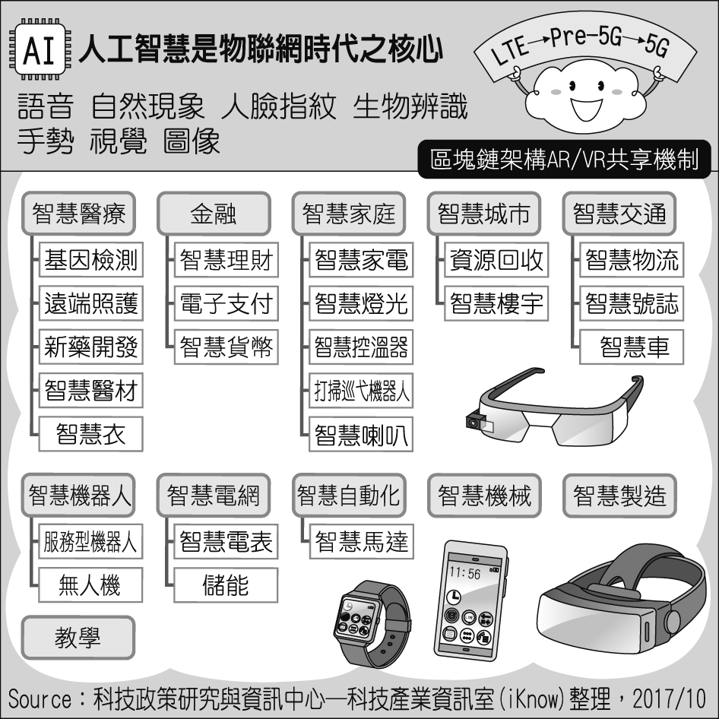

（資料來源：未來AI發展八大新趨勢）根據圖片，下列選項說明何者最正確？

(Ａ)AI是物聯網時代的核心，可運用在「人臉指紋」、「視覺」等十個項目

(Ｂ)「智慧控溫器」、「智慧樓宇」可算是「智慧城市」的展現

(Ｃ)「智慧醫療」可表現在「基因檢測」、「遠端照護」等面向

(Ｄ)「用手機付錢」可說是AI在「智慧電網」的運用。

1. ( ) 下列選項「　」中的成語皆含有「春」字，何者使用恰當？

(Ａ)老師用真心對待孩子，「春滿人間」之情綿延不絕

(Ｂ)新的一年來到正是「滿面春風」，家家戶戶充滿新生的氣息

(Ｃ)因為獲得升官的機會，他最近看起來「春風化雨」，笑容可掬

(Ｄ)他正值「春秋鼎盛」，在事業上多加衝刺，必定能有所成就。

1. ( ) 下列關於「狀聲詞」的使用，何者錯誤？

(Ａ)夜闌人靜，只聽得蟲聲「唧唧」

(Ｂ)木蘭仍未就寢，機杼「札札」地運作著

(Ｃ)隱隱約約地，樹林傳來「呼呼」的風聲

(Ｄ)黎明時，烏鴉「嘓嘓」噪啼，吵醒了坐在織布機前睡著的木蘭。

1. ( ) 「陶鑄優良的民族性」句中的「陶鑄」原意是「用土作胚模以鑄造銅器」，此處比喻為「造就、培育」的意思。下列選項「　」中的詞語意義，何者也是相同的情形？

(Ａ)在這「方圓」十里之內，已經找不到第二家旅社了

(Ｂ)今天就由我做公證，幫你們倆分個「勝負」

(Ｃ)這座寺廟與蒼松翠柏「高下」相間，甚是好看

(Ｄ)國有國法，家有家規，不守「規矩」的人無法融入團體生活。

1. ( )木蘭詩中的「雄兔腳撲朔，雌免眼迷離」兩句，後來化為成語「撲朔迷離」。以下請根據選項中的句子，

推測其轉化後的成語，何者不當？

(Ａ)瓜田不納履，李下不整冠🡪瓜田李下

(Ｂ)元方難為兄，季方難為弟🡪難兄難弟

(Ｃ)投我以桃，報之以李🡪李代桃僵

(Ｄ)人面不知何處去，桃花依舊笑春風🡪人面桃花。

1. ( ) 下列哪一個選項的用字完全正確？

(Ａ)他做事光明正大，倍受關注，藉此贏得人心

(Ｂ)全班能夠團結合作不要分崩離柝才能贏得勝利

(Ｃ)皮包竟然在眾目睽睽之下被搶走，歹徒太明目張膽

(Ｄ)做事千萬不可半途而費，否則永無成功的一天。

1. ( ) 下列「　」中形似字的讀音，何組前後相同？

(Ａ)「哮」喘／通「宵」 　 (Ｂ)夢「魘」／笑「靨」

(Ｃ)忌「憚」／「殫」盡　 (Ｄ)「朔」風／追「溯」。

1. ( ) 木蘭詩中，「磨刀霍霍向豬羊」的「霍霍」是狀聲詞，用來模擬磨刀的聲音。下列何句也有使用狀聲詞？

(Ａ)她淚眼潸潸地訴說不幸的遭遇　 (Ｂ)音樂響起，她也翩翩起舞

(Ｃ)他滔滔不絕地講著露營時發生的趣事　 (Ｄ)他飢腸轆轆地望著鐵路便當

1. ( )國文老師到廟裡求籤，因此得到以下籤文。關於命理師的解籤，下列何者正確？

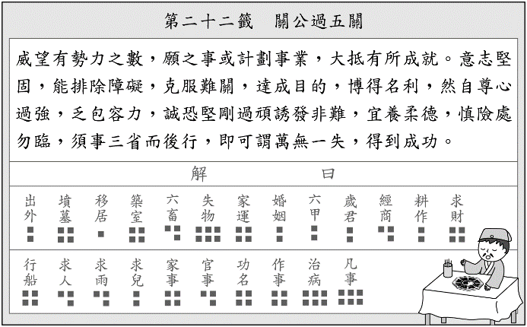

(Ａ)毅力過人，事業發展一路順遂，成就非凡

(Ｂ)有成功的機會，但需留意個性與待人處世

(Ｃ)若想事業有成，必須相信自己直覺，堅持到底

(Ｄ)個性剛強、意志堅定，仍需貴人相助方能成事

1. ( ) 小文在臉書留了下列這段貼文。請選出最能與他心情相呼應的詩句：

　　「我好想念過去的你，那時，你總是陪在我身邊的時候，看我笑，聽我說話。冷的時候，就有你的雙手環抱。現在沒有你在身邊，我幾乎要崩潰，不敢再去看鏡子裡的自己，也不敢再去想未來。」

(Ａ)睡美人蠻累的／只想繼續睡／偏偏就有人一定要來吻她

(Ｂ)煞車聲猛然將遠方的月光驚醒／青春太完美了／每個人都忍不住對他撒謊

(Ｃ)青蛙王子不太適應和公主的婚姻生活／他想變回從前那隻青蛙／那隻單身的青蛙

(Ｄ)但現在是另一場大病／當我們變得脆弱／想要回到從前／再次闖入某些夜晚溫暖的瞬間。

1. ( ) 關於運動家的風度一文文句的說明，下列敘述何者正確？

(Ａ)「君子無所爭，必也射乎。揖讓而升，下而飲，其爭也君子」這是不服輸的精神

(Ｂ)「君子不怨天，不尤人」這是遵守公平競爭的規律

(Ｃ)「勝固欣然，敗亦可喜」這是具有超越勝敗的心胸

(Ｄ)「言必信，行必果」這是具有絕不屈服的觀念。

1. ( ) 讓春天從高雄出發與控訴一枝煙囪是余光中的名詩。下列有關兩首詩的敘述，何者正確？

(Ａ)前者滿載作者的祝願與期許，是他對所居城市愛之深的表現

(Ｂ)前者以「春天」為焦點，展現作者對高雄工業蓬勃發展的讚賞

(Ｃ)後者以煙囪代表工業發達、經濟繁榮，說明作者定居於此之因

(Ｄ)兩首詩皆以高雄為題材，反面傳達文化和環境不盡理想，令人憂心。

1. ( ) 「我們往往能夠記住成長中的寂寞，疼痛，卻記不住童年時那段透明時光中簡單快樂的小幸福。也許就像人們說的那樣，人往往能記住痛苦，因為痛苦比快樂更為深刻。」（郭敬明）依據上文，何者說明不符合其涵義？

(Ａ)幸福反而讓人容易忘卻　 (Ｂ)幸福留下的印象不如痛苦深

(Ｃ)只有幸福的快樂能讓人忘卻痛苦　 (Ｄ)痛苦往往留下深刻的烙印難以抹滅。

1. ( ) 「鄭子產的政令，說得出，就要做得到；如行不通，他就乾脆不說。」下列哪一句話，可描述這句話的精髓？

(Ａ)力行近乎仁　 (Ｂ)言必信，行必果　 (Ｃ)訥澀寡言　 (Ｄ)名不正，則言不順。

1. ( ) 「進入職場不久的蕭青陽，開始對自己『是否適合走這條路』出現了動搖。二十多歲年輕氣盛的他心想：『既然無法改變大環境，是否就該離開自己最愛的設計領域？』」根據此段文字推測，蕭青陽離開美術設計領域最可能的原因是下列何者？

(Ａ)流行風格局限了他的發揮空間　 (Ｂ)腸枯思竭，沒辦法繼續待在設計領域

(Ｃ)年輕可以嘗試其他不同的領域　 (Ｄ)家人對他有更高的期許，鼓勵他離職。

1. ( ) 漢語中有許多三字成詞的慣用語，例如「一窩蜂」是形容人很多，如群蜂般一擁而上；或是比喻盲目地跟從時尚。下列慣用語的解釋，何者正確？

(Ａ)象牙塔：藉機勒索財物，或抬高價錢　 (Ｂ)耳邊風：比喻對所聽到的事毫不關心

(Ｃ)牆頭草：比喻態度委婉地反駁或拒絕　 (Ｄ)鴻門宴：設宴歡迎遠來或遠歸的人。

1. ( ) 〈飲馬長城窟行〉：「枯桑知天風，海水知天寒。入門各自媚，誰肯相為言？」意謂：

(Ａ)困居異地，無法與家人團聚　 (Ｂ)久別孤苦，無人相慰

(Ｃ)在上位者只顧享樂，不知民間疾苦　(Ｄ)遠戍在外，不得孝養親人。

1. ( ) 「回溯人類發展歷史，在沒有畫筆顏料的遠古時代，人們已懂得運用自然界的材料作畫記錄。史前岩畫顯示，繪畫可以不受媒材、階層或心智年齡限制，並兼有傳達訊息的功能。取材便利的現代人，投入時間於各種學習，往往致力於更社會化、更知識化、更先進有效能；工作講究專業，休閒講求品味，藝術追求精美，然此同時，卻常忘了純粹玩樂的童心，忘了自然、忘了自己，也忘了只要願意嘗試，隨時可以拿起手邊各種工具，天馬行空地創作。」（康健雜誌）這段報導告訴我們，人類忘記自己有創作能力的原因為何？

(Ａ)自遠古以來人類便不擅長創作　 (Ｂ) 忘了天賦本來就有的創作本能

(Ｃ)不願意花時間在思考與創作上　 (Ｄ) 取材不夠便利而限制的原因。

1. ( )請閱讀下列詩作後，回答問題

(甲)新裂齊紈素，鮮潔如霜雪；裁為合歡扇，團團似明月。出入君懷袖，動搖微風發。常恐秋節至，涼飈奪炎熱，棄捐篋笥中，恩情中道絕。（班婕妤〈怨歌行〉）

(乙)上邪，我欲與君相知，長命無絕衰。山無陵，江水為竭。冬雷震震，夏雨雪。天地合，乃敢與君絕！（漢樂府〈上邪〉）

關於上述兩首詩作，下列說明正確的是：

(Ａ)(乙)詩，詩人胸中充塞著憤懣與怨怒之氣

(Ｂ)(甲)詩寫女子對情人的愛

(Ｃ)(乙)詩對愛情患得患失，(甲)詩坦露真情不渝

(Ｄ)(甲)詩即成語「秋扇見捐」出處，(乙)詩發出如「海枯石爛」的誓言。

1. ( )依據「傳染病防治宣導」訊息，下列敘述何者錯誤：

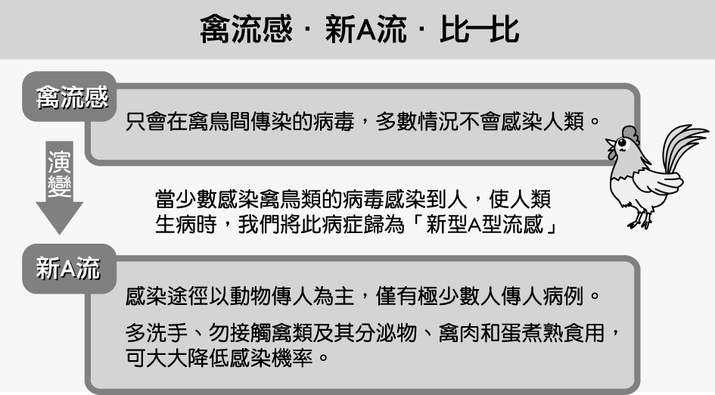

(Ａ)避免新　A　流的大流行，應優先隔離確診患者　(Ｂ)學校宣導勤洗手，可避免新型　A　型流感傳播

(Ｃ)為了預防禽流感，楊過應避免繼續接觸神鵰　(Ｄ)吃火鍋沾生蛋液，可能會感染新型　A　型流感。

二、題組36%

你對這個事實大概並不意外，但它的後果卻可能超乎你的意料。如果每晚睡覺的時間常常少於六、七個小時，你的免疫系統會遭受破壞，罹患癌症的風險也會提高到兩倍以上。至於你是否會得到阿茲海默症，生活方式上的一個關鍵因子就是睡眠不足。睡眠太少會提高你冠狀動脈堵塞和脆化的可能，讓你朝向心血管疾病、中風、鬱血性心衰竭之路邁進。正如英國作家夏綠蒂．勃朗特（Charlotte Bronte）先知般的智慧之語：「煩躁之心，寢枕難安。」睡眠受到干擾會使各種主要精神障礙變得更嚴重，包括憂鬱、焦慮及自殺傾向。  
　　把上面對健康的所有影響加起來，我們會更容易接受這項關聯：「睡愈少，愈短命」。然而遺憾的是，人類是唯一會在無益的情況下故意剝奪自己睡眠的生物。一份針對美國、荷蘭、德國、法國和日本的研究調查顯示，絕大部分的人都認為睡眠對整體健康影響深遠。  
　　據調查指出，92％的成年人認為睡眠對身心健康極為重要，卻有　84％的成年人從事下列事項，以致減少睡眠時間或品質。例如：

一、與家人相處勝過睡眠：法國超過一半的成年人（53％），而美國和德國則有將近一半的成年人（分別為　46％和　48％）表示，與家人相處先於好好睡覺。

二、工作勝過睡眠：美國有超過四分之一（30％）的上班族指出，會在夜深人靜、大家都上床睡覺的時候發電子郵件，顯示他們更在乎工作。

三、即使會影響睡眠，睡前還是看螢幕：儘管睡前應該避免盯著螢幕，但有將近一半的成年人（47％）表示，盯著螢幕（包括看電視、使用電子裝置閱讀、收發電子郵件、瀏覽社交媒體和上網）正是他們的睡前活動。

　　而在臺灣，睡眠健康尚未受大眾關注，臺灣民眾每　5　個人就有　1　人有睡眠障礙問題，睡眠品質不佳不只影響個人情緒、工作表現，也可能影響家庭關係；若從事公眾利益相關職業，如道路交通駕駛等工作，更可能因疲勞駕駛連帶危及大眾安全，睡眠健康重要性不言而喻。（改寫自沃克《睡出健康與學習力、夢出創意的新科學》

30.（　）依據上文，下列何者最適合做為本文標題？

(Ａ)健康之路—如何治療不睡帶來的疾病　 (Ｂ)為什麼要睡覺？好好認識睡眠的重要性

(Ｃ)睡個好覺真的難嗎？各國人士現身說法　 (Ｄ)學習睡個好覺—從放下　3C　產品開始。

31.（　）依據上文畫線處的文句，下列同學的詮釋何者正確？

　 (Ａ)承恩：人往往「不明就裡」，忽略睡眠的好處

(Ｂ)楷惞：許多人「明知就裡」，卻難以付諸實踐

(Ｃ)宣晴：人多半「知其不可而為之」，故意不好好睡

(Ｄ)哲希：對於睡眠，人多「明知山有虎，偏向虎山行」。

32.（　）依據上文，下列推斷何者正確？

(Ａ)許小姐工作繁忙，經常感到憂鬱、焦慮，應留意睡眠品質的好壞

(Ｂ)李大哥為客運司機，長時間開車，多與家人相處，才有助行車平安

(Ｃ)王老闆身體微恙，免疫系統遭破壞，每天睡眠六小時以上應能改善

(Ｄ)丁太太每日睡眠時間長達　10　小時，將提升她罹患心血管疾病風險。

【住院病患手術前後護理指導】

一、手術前注意事項：  
　　(一)完成各項檢查，例如：抽血、心電圖及胸部　X　光。  
　　(二)至手術室訪視，並填寫完成手術同意書及麻醉同意書。  
　　(三)需事先練習深呼吸、咳嗽，必須在手術前確實做到痰液咳出狀況，以預防肺炎的產生。  
　　(四)若為肢體手術，手術前請練習關節之運動與肌肉收縮運動。  
　　(五)術前　6～8　小時依醫囑禁食，包括：水、菸、酒及檳榔，以利手術進行及預防手術中嘔吐引起之吸入性肺炎。  
　　(六)取下身上任何飾品並卸妝、卸指甲油，貴重物品請家人保管，例如：假牙及金屬物。  
二、手術後注意事項：  
　　(一)從手術室返回病房時，若感覺寒冷可加棉被、烤燈使用或調節室溫。  
　　(二)手術後　6　小時內暫時不能喝水及吃任何東西，若感到口乾可以用棉棒沾溼口腔。  
　　(三)採腰椎（半身）麻醉者，手術後需完全平躺　6　小時；如有感覺背部不適時可左右移動身體，但絕對不可以抬高頭部。  
　　(四)手術後的肢體須用枕頭墊高，以幫助血液循環，消除腫脹。  
　　(五)引流血水的血袋，應適當固定於床緣或保持低於傷口部位，避免壓迫到引流管，妨礙引流。  
　　(六)保持傷口敷料之清潔乾燥。  
　　(七)手術後可採漸進性下床活動與肌肉收縮運動。  
　　(八)若發生下列情形，請立即通知醫護人員：  
　　　　1.　手術部位大量滲血。  
　　　　2.　呼吸困難。  
　　　　3.　傷口疼痛。  
　　　　4.　自覺彈繃過緊，使患肢感到疼痛、麻木、發白或發紫等。  
　　　　5.　患處敷料鬆脫、傷口外露、引流管脫出或引流液體異常（量或顏色）。  
　　　　6.　導尿管拔除後　6　小時未解小便或膀胱脹卻無法順利解尿。  
　　　　7.　活動困難。

33.（　）依據上文，下列關於手術前的行為，何者錯誤？

(Ａ)需完成胸部　X　光片及抽血與心電圖的檢查　 (Ｂ)在手術前兩天就把所有的手術同意書完成

(Ｃ)在手術進行前的三十分鐘喝足一公升的水　 (Ｄ)把手上及腳上漂亮的光療指甲片全部卸除。

34.（　）依據上文，下列關於手術後的敘述，何者正確？

(Ａ)可利用保暖衣物或被子，以防身體感到寒冷　 (Ｂ)把四肢盡量放平在病床上，以免影響到傷口

(Ｃ)即時補充病人營養食品，幫忙身體機能恢復　 (Ｄ)盡量躺在床上減少活動，使傷口可快速癒合。

35.（　）依據上文，手術後若發生以下何種狀況需要趕緊通知醫護人員？

(Ａ)手術部位流出了十元硬幣大小的血跡　 (Ｂ)傷口的分泌物流出了紗布沾染病床

(Ｃ)超過八個多小時都無法自行排出尿液　 (Ｄ)無法下床做緩解身體疲勞的瑜珈運動。

|  |
| --- |
| 【甲】井蛙不可以語於海者，拘於虛也；夏蟲不可以語於冰者，篤於時也；曲士不可以語於道者，束於教也。─莊子  【乙】鷯占一枝，反笑鵬心奢侈；兔營三窟，轉嗤鶴壘高危。智小者不可以謀大，趣卑者不可與談高。信然矣！菜根譚 |

36.（ ）下列文句與成語，何者意思相同？

（A）井蛙不可以語於海者──海闊天空 （B）曲士不可以語於道者──博古通今

（C）鷯占一枝，反笑鵬心奢侈──節外生枝 （D）兔營三窟，轉嗤鶴壘高危──闇於自見

37.（　）關於甲、乙兩文的寫作手法，下列說明何者正確？

（A）甲文先寫因，後寫果 （B）乙文從正面角度論述

（C）兩文皆使用整齊的對比句式 （D）兩文皆使用譬喻的修辭手法

　五千年的這一頭還亮著一盞燈／四十歲後還挺著一枝筆／已經，這是最後的武器／即使圍我三重／困我在黑黑黑無光的核心／繳械，那絕不可能／歷史冷落的公墓裡／任一座石門都捶不答應／空得恫人，空空，恫恫，回聲／從這一頭到時間的那一頭／一盞燈，推得開幾尺的渾沌？／壯年以後，揮筆的姿態／是拔劍的勇士或是拄杖的傷兵？／是我扶它走或是它扶我前進？／我輸它血或是它輸我血？／都不能回答，只知道／寒氣凜冽在吹我頸毛／最後的守夜人守最後一盞燈／只為撐一幢傾斜的巨影／做夢？我沒有空／更沒有酣睡的權利（余光中〈守夜人〉）

38.（　）「燈」和「筆」是本詩的主要意象，這兩個意象象徵著詩人的何種意涵？

(Ａ)溫暖的愛心和求知的熱情　 (Ｂ)文化傳承的使命和創作的信念

(Ｃ)晚年的孤獨和記載歷史的抱負　 (Ｄ)做引領社會的先驅和留名後世的改革者。

39.（　）詩中「歷史冷落的公墓裡」到「空得恫人，空空，恫恫，回聲」，正確的理解不包括下列何者？

(Ａ)詩人奮戰時孤立無援的情景　 (Ｂ)石門是指墓碑

(Ｃ)詩人運用了摹聲和雙關的技巧　 (Ｄ)詩句呈現公墓的空洞可怖。

甲、晶圓多指以矽來製造集成電路的載板，在上面布滿晶粒，將晶粒切開後得到晶片，將晶片經過封裝測試，製成集成電路。矽晶圓尺寸是它的直徑，目前較常見的有　6、8、12　英寸。矽晶圓的尺寸越大越貴，生產成本越高，但能額外產出的晶片數量是好幾倍，例如：12　寸晶圓的生產成本大約是　6　寸晶圓的「2　倍」，但是　12　寸晶圓的「面積」是　6　寸晶圓的「4　倍」。大的矽晶圓成本雖然較高，但單位成本是降低的，一片矽晶圓可以產生上百或上千個相同的晶片，但大的矽晶圓製程技術與環境設備要求，也相對來說更為嚴苛。

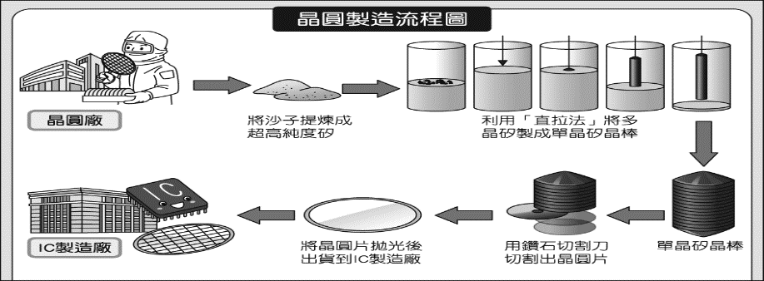

乙、晶片（積體電路）製程的升級從　90　奈米（nm）到現在的　5　nm、3　nm，其中　nm　指的是　CPU　上形成的互補式金屬氧化物半導體（CMOS）閘極的寬度，也被稱為閘長。晶片上可容納的電晶體數量大約每隔一段時間約能增加　1　倍。

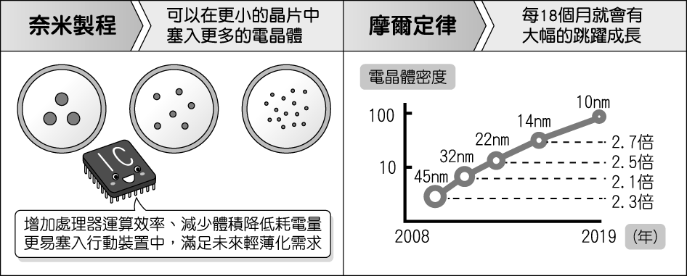

40.（　）依據甲資料，下列有關矽晶圓片的敘述，下列何者正確？

(Ａ)製程多先製造成晶棒，再以鑽石切割刀切出晶片

(Ｂ)尺寸越大者生產成本愈低，因為其製成精密度不足

(Ｃ)尺寸越大者生產成本愈高，因為生產單位成本提高

(Ｄ)尺寸是指它的半徑，目前較常見的有　6、8、12　英尺。

41.（　）依據乙資料，下列有關矽晶圓片的敘述，下列何者正確？

(Ａ)奈米製程可減少晶片的體積，且降低晶片的耗電量

(Ｂ)縮小電晶體在晶片上所占體積與製程發展進程無關

(Ｃ)奈米技術是為了在更大的晶片中塞入更多的電晶體

(Ｄ)在　2019　年以前，人類已能製作　5　奈米精細度的晶片。

42.（　）依據甲、乙資料，下列敘述何者正確？

(Ａ)晶圓的製程關鍵，在於精密度提升　 (Ｂ)晶片的製程關鍵，在於如何降低成本

(Ｃ)晶片與晶圓是追求精密與成本的工藝　 (Ｄ)晶片是用來製作晶圓的載板，能以之製成集成電路